Погоны вручили курсантам

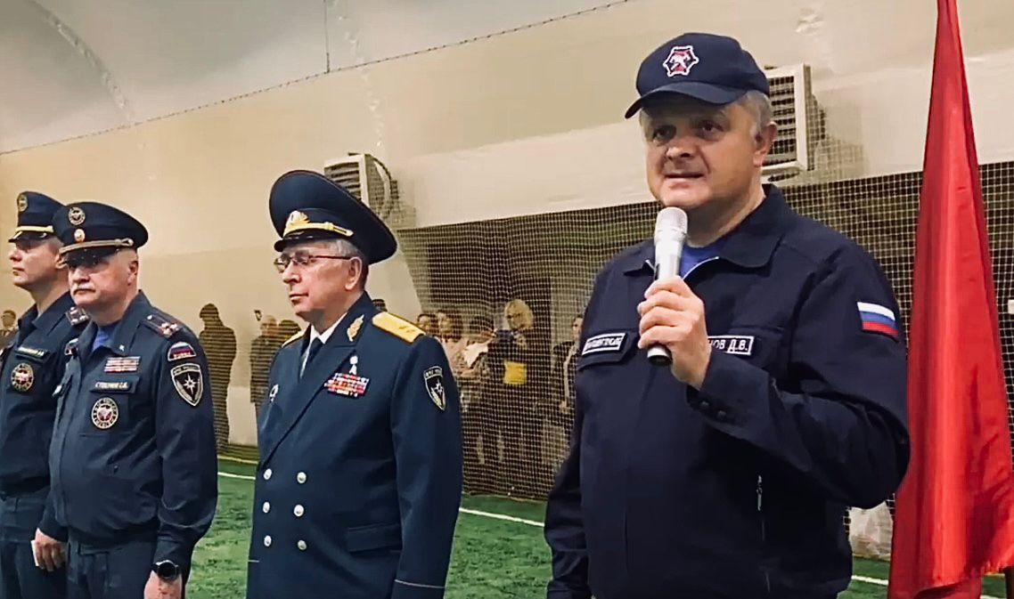

Сотрудники Управления по ЮЗАО Департамента ГОЧСиПБ приняли участие в этом мероприятии. Торжественная церемония вручения погон студентам первого курса отделения «Обручевское» прошла 29 сентября 2022 года в Техническом пожарно-спасательном колледже им. В.М. Максимчука. Открыл мероприятие заведующий отделением «Обручевское» Сергей Стебунов: «Здравствуйте, товарищи студенты! Торжественное мероприятие по случаю вручения погон объявляется открытым!».
Под гимн Российской Федерации первокурсники произнесли Клятву чести. Затем преподаватели колледжа, сотрудники Управления по ЮЗАО Департамента ГОЧСиПБ и представители МЧС вручили студентам погоны.
Далее с поздравлениями выступил начальник Академии противопожарной службы, генерал-лейтенант Евгений Мешалкин: «Добрый день, уважаемые студенты! От всей души поздравляю вас с вручением погон, желаю вам успешной учебы и достижения высоких результатов», - выступая отметил начальник Академии противопожарной службы, генерал-лейтенант Евгений Мешалкин.
Далее к первокурсникам обратился Денис Ильинов, начальник Управления по ЮЗАО Департамента ГОЧСиПБ: «Уважаемые ребята, педагоги и родители! От имени руководства Департамента ГОЧСиПБ хочу поздравить сегодняшних именинников с этим знаменательным событием в вашей жизни. Сегодня вы получили первые погоны, вы стали полноправными студентами колледжа им. В.М. Максимчука. Очень многие студенты и выпускники принимают активное участие в жизни колледжа, трудоустраиваются и достигают профессиональных высот в структурных подразделениях Департамента ГОЧСиПБ. Я хочу пожелать вам успехов в учебе, своими делами и поступками доказывать право носить погоны, стать настоящими патриотами нашего города и всей нашей великой страны!»
Все поздравляющие выразили уверенность, что новоиспеченные курсанты оправдают оказанное им доверие и станут профессионалами своего дела.
По завершении торжественной церемонии студенты поблагодарили преподавателей и поспешили на занятия за новыми знаниями, которые пригодятся им в будущем.

